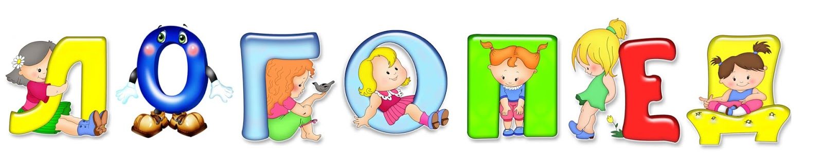
С О В Е Т У Е Т !
ПОЛЕЗНЫЕ ИГРЫ НА КУХНЕ
Если малышу наскучили развивающие игры и пособия – предложите ему настоящие дела, в которых ребенок может тренировать мелкую и общую моторику, внимание, память, речевое развитие, помогая родителям и чувствуя себя нужным и почти взрослым.
Игры на развитие речи: Очень важно называть все своими именами — кухонные приборы и технику, виды продуктов из которых готовите, их предназначение и полезность. Используйте в речи глаголы: наливаю воду, мою овощи, чищу яблоки, нарезаю, солю – это поможет развить ассоциативное мышление. Вкусные слова. Ребенок называет "вкусное" слово и "кладет" его вам на ладошку, а затем вы ему. И так до тех пор, пока не "съедите" все. Можно поиграть и в "кислые ", "соленые", "горькие" слова.
Отгадай. Ребенок отворачивается, а вы помешайте ложкой в стакане, закройте крышкой кастрюлю и т.д. Ребенок должен отгадать, какие предметы могут издавать такие звуки. Необычный ужин. Вместе с ребенком попробуйте приготовить ужин, в названии блюд должен быть звук «С» (например: сыр, салат, суп)
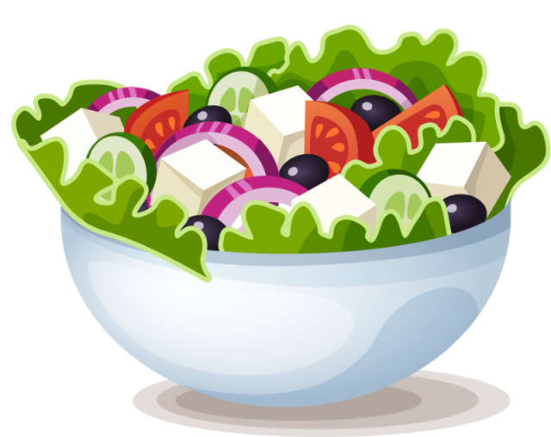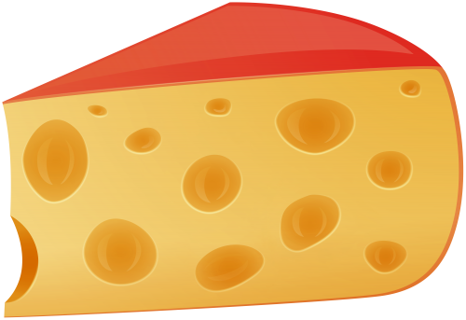
.
Порядок на кухне. Предложите ребенку убрать, или помыть посуду, в названии которой есть звук [Ч] (чайник), [Л] (ложки, вилки). 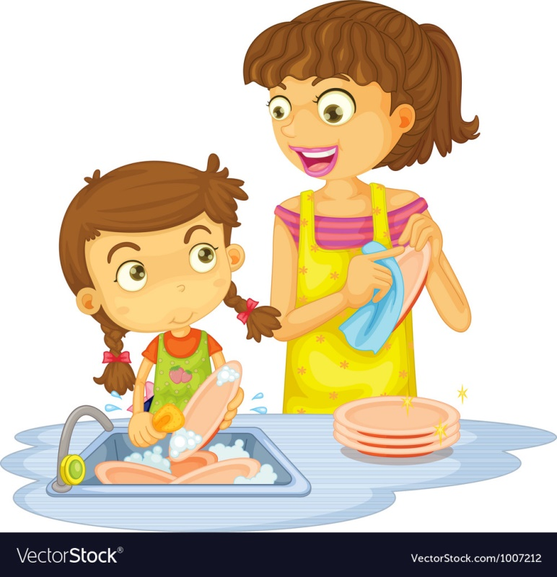

Ищем слова на кухне. Какие продукты можно положить в борщ, суп, компот.

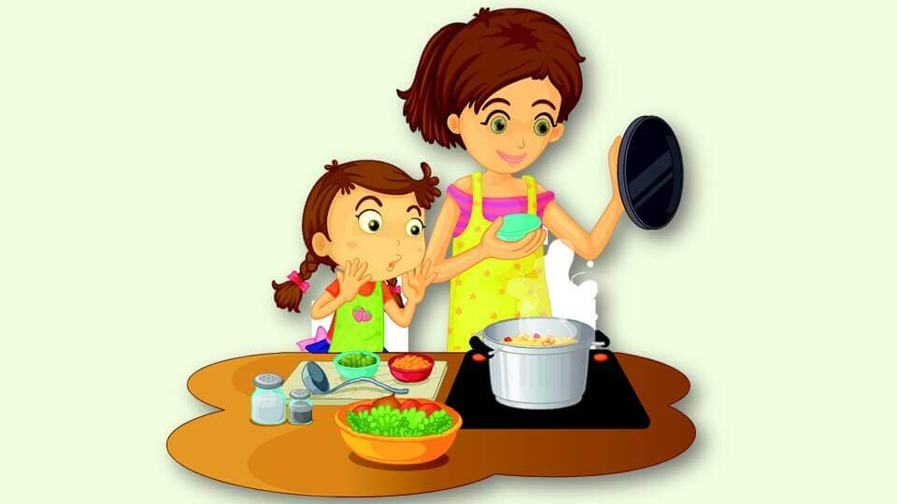

Формирование лексико-грамматической стороны речи (образование слов):
Назови прибор. Как одним словом назвать прибор, который режет овощи? (Овощерезка). Выжимает сок? (Соковыжималка).
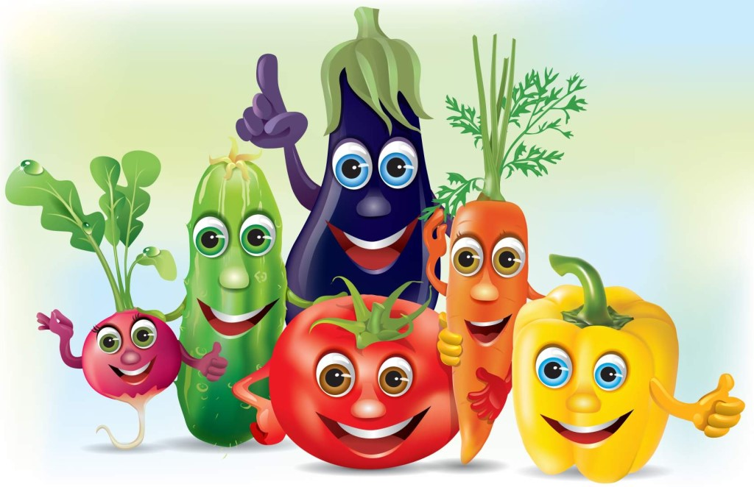
Назови сок. Какой сок получается из яблок? (яблочный), из моркови (морковный), лимонов, апельсинов и т. д.? И, наоборот - из чего получается апельсиновый, лимонный сок?

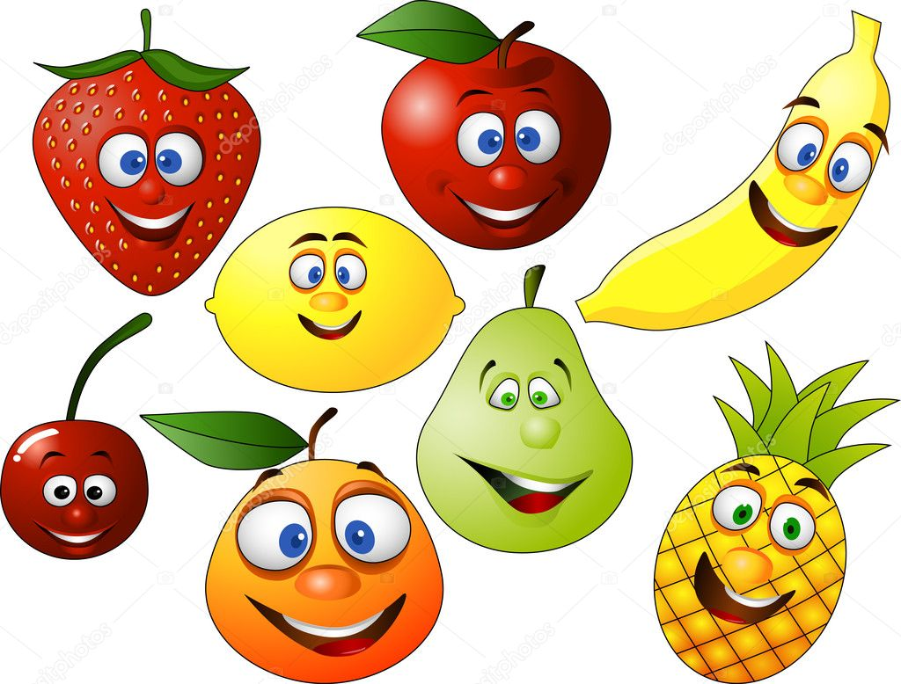

Игры по формированию сложных скоординированных движений руки: Художники. Раскрошить скорлупу от яиц на кусочки. Предложить ребенку выкладывать рисунок или узор на картон, тарелку и т.д. Из макаронных изделий разных форм, размеров и цветов выкладывать на столе, листе бумаги узоры, попутно изучая формы и цвета.
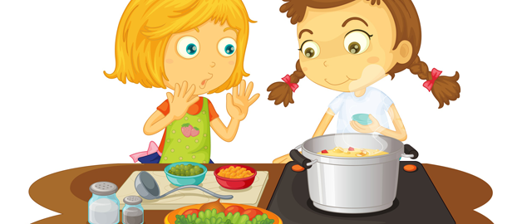
Картины солью и другими продуктами.
Пока на плите варится обед, нарисуйте вместе с малышом на подносе с манкой или на листе картона пейзаж. Нанесите кисточкой на крыши домов и ветки деревьев толстым слоем клей (лучше ПВА) и сверху посыпьте солью. Когда клей высохнет, остатки соли можно стряхнуть. С помощью такой техники можно сделать пляж, платье куклы и так далее.

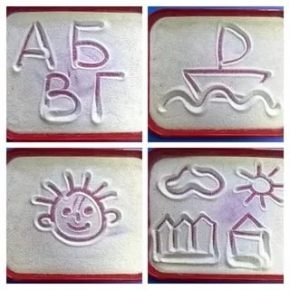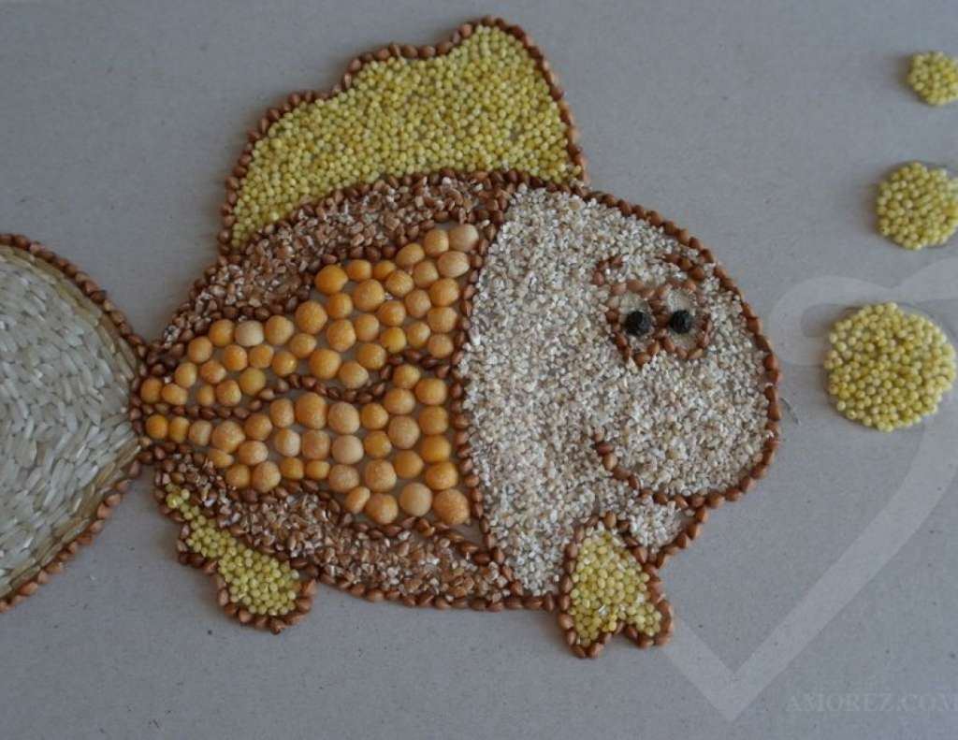

Найди предмет.
Все дети любят перебирать пальчиками крупы. Дайте ребенку несколько разных емкостей, пусть пересыпает крупу. Можно ребенку предложить опустить руки в крупу, найти цифру или другой знакомый предмет и, не доставая его, определить, что ему попалось в руки.
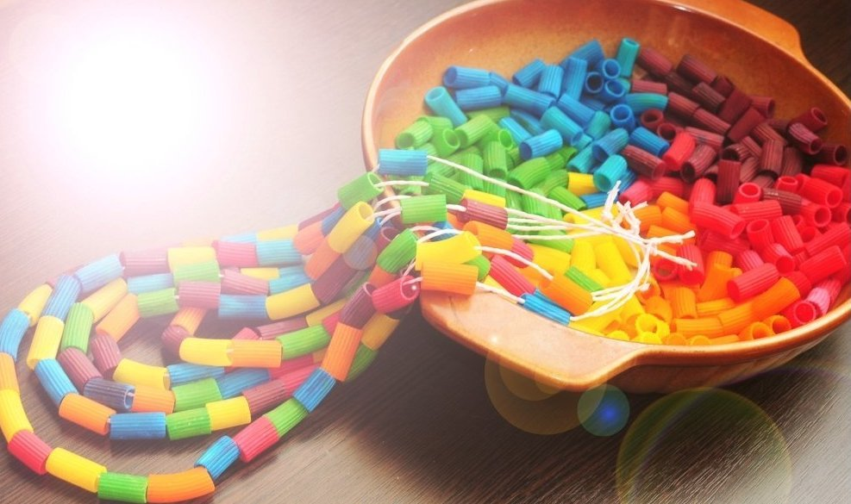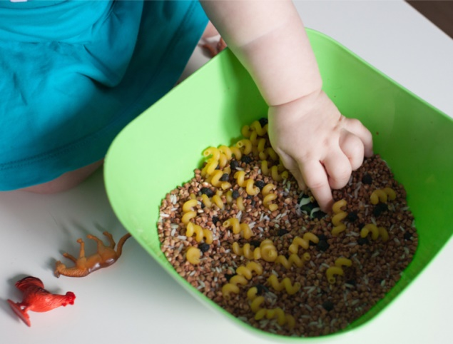
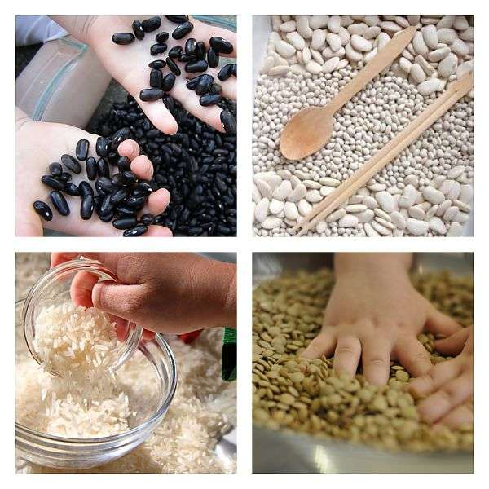
Настольный хоккей.
Поставьте на стол поднос или картонную коробку от конфет (это будет хоккейное поле, углы – ворота). Дайте ребенку горошину (мяч) и трубочку-соломинку от пакета с соком (клюшка). Пусть малыш поиграет в хоккей, пока вы занимаетесь делами. Эта «простая» игра тренирует ловкость и координацию движений.

Игры на развитие общей моторики: Боулинг.
Если позволяют размеры кухни, расставьте на полу одну или несколько пустых пластмассовых бутылок. Пусть малыш сбивает эти «кегли» маленьким мячиком. Ты слышал? Положите три камешка или стеклянных шарика в пустую жестяную кружку, и попросите ребенка осторожно пройти по кухне, так чтобы шарики не гремели. Всякий раз, когда вы услышите шум, спрашивайте: «Ты слышал?». Попробуйте сами бесшумно пройти по кухне.
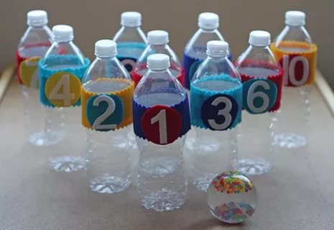

Игры на развитие памяти: Что пропало?
Положите на кухонный стол три предмета (например, кружку, ложку, салфетку). Пусть ребенок посмотрит и назовет каждый предмет. Затем он должен закрыть глаза, а вы в это время уберите со стола один из предметов. Теперь пусть малыш откроет глаза и попробует определить, чего не хватает. Постепенно увеличивайте количество предметов и убирайте не один, а два предмета.

Игры на развитие воображения: Юный кулинар. Предложите ребенку проявить фантазию, украшая ваши блюда. Подготовьте зелень, маслины, ломтики овощей, орехи, варенье и другие «материалы». Из них можно сделать смешные рожицы, цветы, выложить мозаику на приготовленном блюде, и так далее.
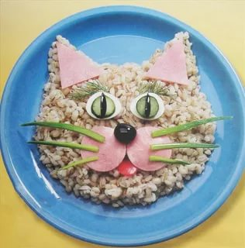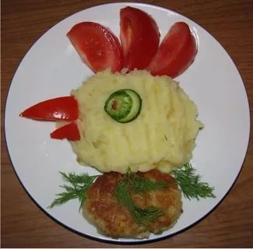

Игры на логическое мышление: Четвертый лишний. Взрослый выкладывает овощи (помидор, огурец, картошка) и один фрукт (лимон). Ребенок должен исключить лишнее. Аналогично игра проводится с посудой (тарелка, кружка, салатник и ложка).
Все эти игры стимулируют общение, активизируют высказывания детей, развивают активный словарь, а самое главное - дети мыслят, творят, думают, ищут нужные пути решения. Также помогают родителям совместить домашние дела и занять ребенка.
Желаю успехов в развитии детей!
Полезные игры для развития речи, мелкой моторики, воображения, памяти, самостоятельной мыслительной деятельности.
Учитель-логопед МКДОУ № 1 п. Дубна Тульской области Сёмушкина Алла Александровна.
al.semushckina@yandex.ru

